**Дата:** 19.10.2021 **Урок:** фізична культура Клас: 4-Б

Вчитель: Половинкина О.А.

**Тема уроку: *Організаційні вправи, загальнорозвивальні вправи. Елементи акробатики: два перекиди вперед злитно. Елементи акробатики. Рухлива гра «Наступ».***

**Хід уроку**

**І. ВСТУПНА БЕСІДА**

1. Бесіда «Правила безпеки під час занять акробатики»

* Акробатику треба виконувати лише в спортивному взутті.
* Приземлення має бути м’яким, на обидві ноги, з поступовим присіданням. Не приземляйся на руки, щоб не травмуватися.
* Акробатику виконуй тільки тоді, коли попередній стрибун покинув місце приземлення.

**ІІ. ОСНОВНА ЧАСТИНА**

**1. Загально-розвивальні вправи акробатики**

- Виконай комплекс вправ за посиланням

**https://k-m-k.com.ua/wp-content/uploads/2020/03/Kompleks-ZRV.pdf**

**2**. **Комплекс загальнорозвиваючих вправ.**

**http://sport.univ.kiev.ua/kompleks-zagalnorozvivayuchih-vprav-2/**

**3.** **Основні терміни акробатичних вправ.**

- "колесо" – обертальний рух тіла із рівномірною і послідовною зміною

опори руками і ногами; - "кувирок" – рух тіла з повним обертом з послідовним дотиканням

плечима і спиною до підлоги;

- "на півповорот" – рух тіла з неповним обертом, що виконується

стрибком з упором руками або головою;

- "переворот" – рух тіла з фазою польоту, з повним обертом, що

виконується з протилежним упором рукам або головою;

- "перекат" – рух тіла із послідовним дотиканням до підлоги без

перевертанням через голову;

- "перекидка" – рівномірний рух тіла з повним обертом з проміжним

упором руками, без фази польоту;

- "рівновага" – положення тіла на зменшеній площі опори (рівновага

на руці, ластівка і т.д);

- "сальто" – стрибок з повним обертом тіла у фазі польоту;

- "стійка" – вертикальне положення тіла головою догори чи вниз.

**Техніка акробатики**

1. Розбіг.
2. Відштовхування.
3. 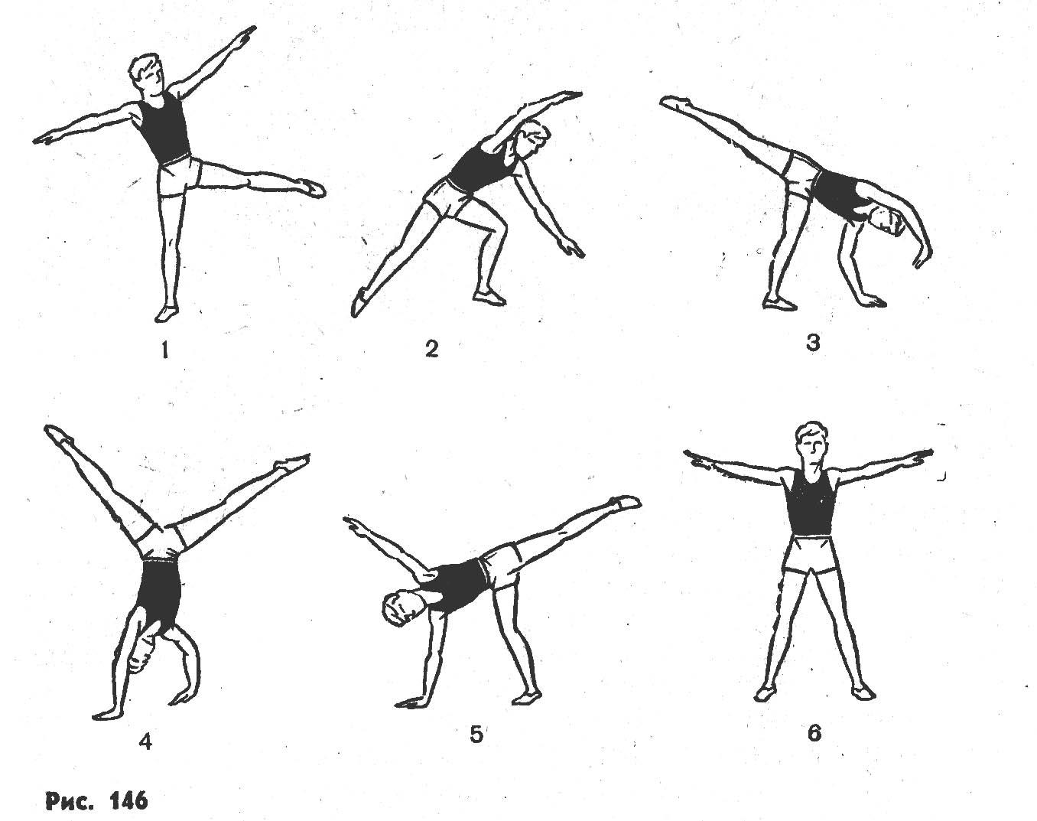Польот.
4. Приземлення.

**6. Танцювальна руханка**

- Спробуй виконати танцювальну руханку за посиланням

[**https://www.youtube.com/watch?v=2p46HH4mOfo**](https://www.youtube.com/watch?v=2p46HH4mOfo)

**7. Рухлива гра (Наступ).**